
Российская Федерация
Автономная некоммерческая организация
Футбольный клуб
«СЫЗРАНЬ 2003»

446013 Самарская область, г. Сызрань ул. Чапаева, ст. «Кристалл» тел/факс: (8464) 99-40-15
E-mail: syzran2003@yandex.ru, www.syzran-2003.ru

р/счет 40703810200000000195 в АКБ «Земский Банк» г. Сызрани, кор. счет 30101810800000000811, БИК 043606811,
ИНН 6325032581/632501001

Исх. № 254 от 03.06.2013г.

Председателю
Самарской областной Федерации Футбола
Кейлину В.М.

Уважаемый Владимир Михайлович!

Футбольный клуб «Сызрань-2003» (г.Сызрань) организовывает детский летний футбольный лагерь Milan Junior Camp 2013 для детей в возрасте от 10 до 13 лет. Основная масса юношей сызранской школы, а также юные игроки региональных школ. Данное мероприятие пройдет с 23 по 29 июня 2013г. в г.Сызрани на стадионе «Кристалл».

"Миланский Молодежный Проект" предлагает программу Milan Junior Camp - летний юношеский футбольный лагерь, созданную под эгидой Итальянской Федерации Юношеского Футбола. Все тренеры лагеря исключительно дипломированные специалисты или бывшие профессиональные игроки. Они уделяют особое внимание каждому ребенку, индивидуальный подход помогает наиболее точно выявить склонности и способности ребенка.
Каждый участник "Миланского Лагеря" в течении недели будет получать навыки и секреты футбольного мастерства от профессиональных итальянских детских тренеров.
В связи с организацией данного мероприятия впервые в Самарской области, прошу Вас оказать содействие в проведении семинара для детских тренеров Самарской области в Сызрани, в рамках лагеря ФК «Милан», совместно с итальянскими тренерами, а также оказать содействие в привлечении к данному мероприятию тренеров ПФК «Крылья Советов».
Во время лагеря Milan Junior Camp, планируется провести товарищеский матч между дублирующим составом ПФК «Крылья Советов» и ФК «Сызрань-2003».
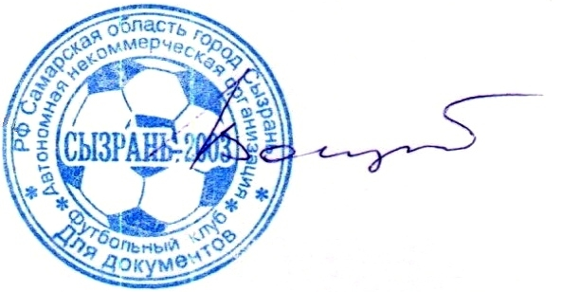

С уважением,
И.о. директора ФК «Сызрань-2003» Д.Ю. Воецкий

Исп. Анисимова Е.С.
Тел.: 8-937-212-98-88

